Die ersten Öko-Sneakers?

Modische Sneakers, die fair produziert werden! Gibt's nicht? Gibt es doch! Die "Ethletic Sneakers" sind die ersten Sportschuhe, die „sozial und ökologisch korrekt“ produziert werden.
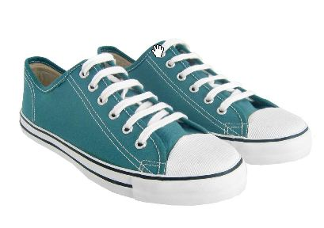
Das Schuhoberteil ist aus Canvas-Stoff, die Lowprofile-Sohle aus Gummi; es gibt den Turnschuh in einer flachen und in einer knöchelhohen Version. Fast hat man das Gefühl, die legendären Sneakers des bekannten amerikanischen Sportartikelhersteller-Multis „Converse“ vor sich zu haben.
Doch es gibt einen wichtigen Unterschied: Bei den "Ethletic Sneakers" stehen ökologische und soziale Belange im Mittelpunkt. Der Kautschuk für die Sohlen stammt von einer nachhaltig bewirtschafteten Plantage in Sri Lanka. "Meines Wissens sind wir damit das weltweit erste Unternehmen, das Gummi nach Fair-Trade-Kriterien produziert", sagt Martin Kunz von FairDeal Trading Partnership. „Fairtrade-Zertifizierungen garantieren den Arbeitern bessere Arbeitsbedingungen, bessere Entlohnung, und bessere Gesundheitsversorgung.“
Wo ist der Haken? Im Vergleich zu “Deichmann” und ähnlichen No-Name-Anbietern sind die Schuhe teurer: “Ethletic-Sneakers” kosten ca. 55-60 € je nach Modell. Dagegen sind die Schuhe noch nicht mal teurer als die von “Converse”.

A Beantworten Sie die Fragen auf Deutsch!

1 Wie sind die Ethletic-Sneakers anders als normale Sportschuhe?
2 Wie viele Versionen der Schuhe gibt es?
3 Welche berühmte Marke konkurrenzieren sie?
4 Aus welchem Grund kann man die Sohlen der Sneakers als umweltfreundlich bezeichnen?
5 Was sind die Vorteile der Fairtrade-Zertifikierung für die Arbeiter in Sri Lanka?
6 Welche Sneakers sind billiger als Ehletic?

B Zur Diskussion

Würden Sie Ethletic statt Converse kaufen? Erklären Sie Ihre Meinung!

